Pielikums Nr.1
Madonas novada pašvaldības domes
29.09.2022. lēmumam Nr. 623
(Prot. Nr. 21, 16. p.)

Zemes vienību ar kadastra apzīmējumiem 7070 013 0178 un 7070 013 0227 apvienošanas shēma*

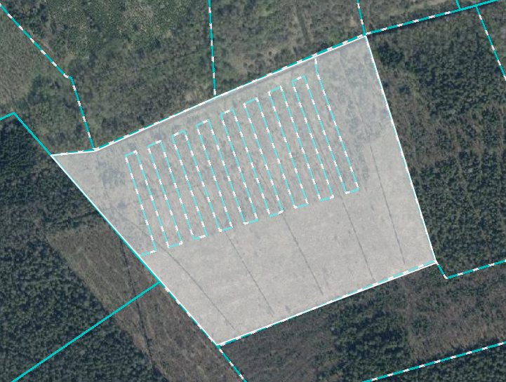
15.11 ha
7070 013 0227
7070 013 0178

Datu avots https://www.lvmgeo.lv/kartes (Dati no VZD, LGIA, SIA “Karšu izdevniecība Jāņa Sēta) 2022. gada informācija
*Shēmā norādītās platības tiks precizētas veicot zemes vienību kadastrālo uzmērīšanu.

Projektētā zemes vienība

Zemes vienību esošā robeža

